A Bootstrap nem kínál lehetőséget a rowspan megoldására, csak oszlopokban gondolkodik. Ha szeretnénk egy felüleleten felváltva használni colspan-rowspan jellegű megoldásokat, akkor a display tulajdonság grid elrendezése a megoldás.

Feladat 01

560px kisebb kijelző méretnél a megjelenés:

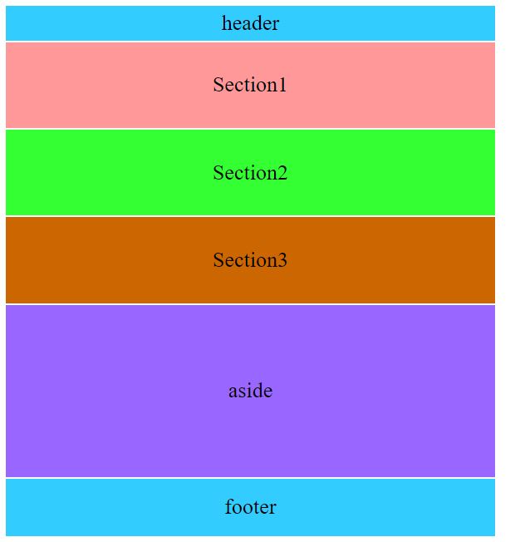

560px és 960px között:

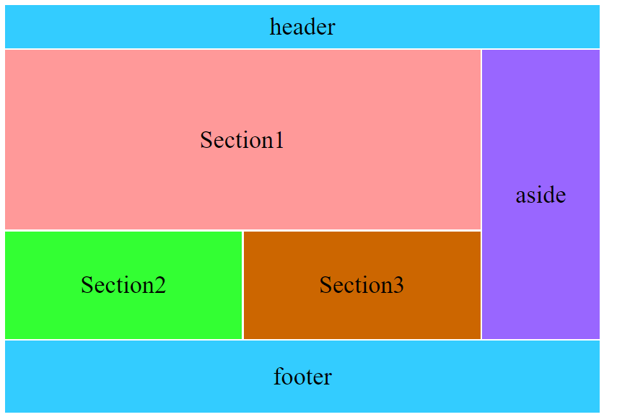

960px-nél szélesebb kijelző esetén 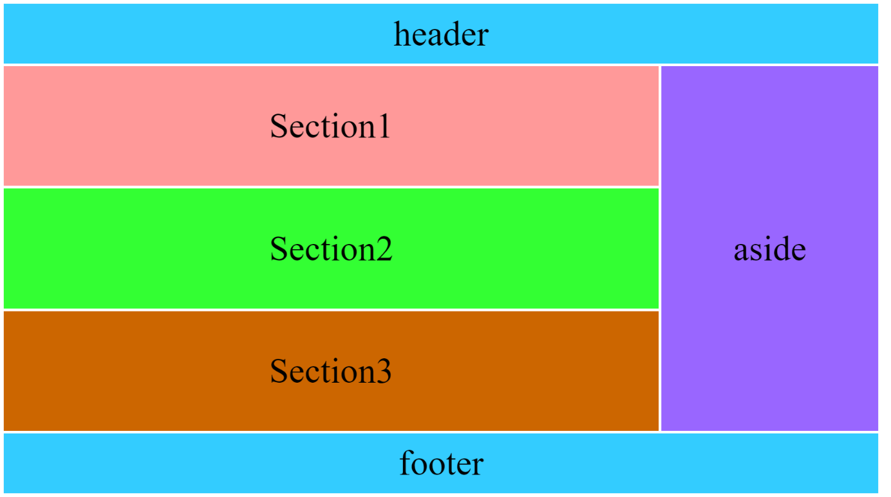

header { background: #33ccff;}

#section1 { background: #ff9999;}

#section2 { background: #33ff33;}

#section3 { background: #cc6600;}

aside { background: #9966ff;}

footer{ background: #33ccff;}